台北市立松山高中 高二理組期末考數學科試題卷
98學年度
第一學期
一、多重選擇題：每題5分，(每題可能有一個、二個、三個、…選項正確的，答錯不倒扣。)
1. 已知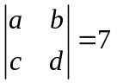，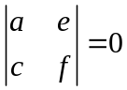，下列敘述何者正確？
(A)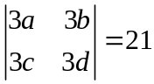 (B) 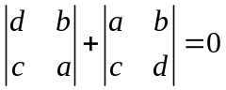 (C) 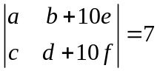 (D)方程組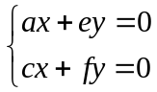有異於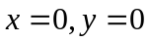的解。 (E)若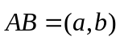，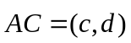，則的面積為7。
2. 下列敘述何者正確？(A)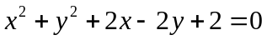的圖形為一圓 (B)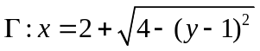與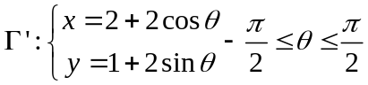的圖形相同 (C)過點A(-1,-2),B(1,2),C(5,10)恰可決定唯一圓 (D)直線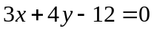為圓C：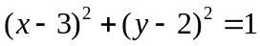的切線。 (E)過點P(2,3)可作兩條相異直線與圓C：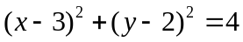相切
3. 下列敘述何者正確？ (A)球面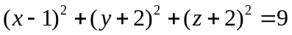與平面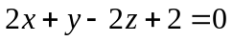交於一圓 (B)一球面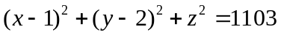被一平面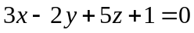所截出的圓面積最大 (C)過四點(1,0,0),(0,1,0),(-1,0,0),(0,-1,0)恰可決定唯一的球面 (D)P(1,2,3)至球面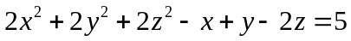的切線段長為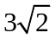 (E)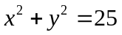在空間中的圖形為一圓。
4. 由點P(-5,4)到圓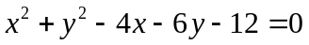作切線﹐切點為A﹐B﹐下列敘述何者正確﹖
(A)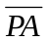= 5 (B)∠APB = 60° (C)△APB的外接圓方程式為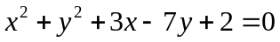。
(D)△APB的面積為25平方單位 (E)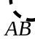直線方程式為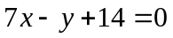
二、填充題：每格5分
1. 過A(1﹐0)﹐B(3﹐− 4)﹐且圓心在直線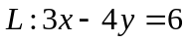上的圓的方程式為 。
2. 設k為實數﹐已知點P(− 1﹐7)在圓C﹕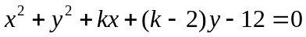上﹐則圓C過P點
的切線方程式為 。
3. 圓C﹕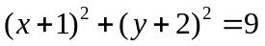上到直線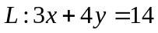的距離為最遠的點的坐標為 。
4. 方程組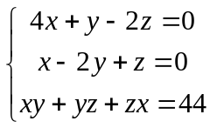的解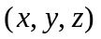= 。
5. 設A(1﹐1)， B(3﹐5)為坐標平面上兩點，若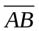為圓C的一弦且此弦與圓心的距離為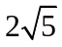，求圓C的方程式為 。
6. 設方程式之圖形為一圓﹐若m = a時﹐使圓之面積b
為最大﹐則數對(a﹐b) = 。
7. 坐標平面上﹐點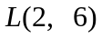處有一光源﹐將圓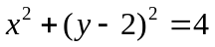投射到軸上﹐求影長= 。
8. 空間中四點A(0﹐0﹐1)﹐B(2﹐0﹐1)﹐C( − 1﹐4﹐2)﹐D(3﹐3﹐5)﹐則四面體ABCD的
外接球面的半徑為 。
9. 已知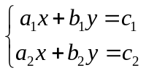之解為(4,3)，試求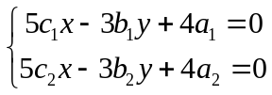的解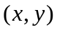= 。
10. 以高斯消去法解方程組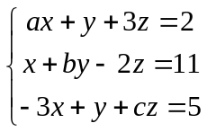，先利用分離係數得一矩陣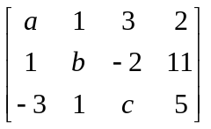，
再利用矩陣列運算化簡到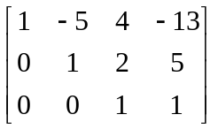，試求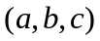= 。
11. 兩圓C₁﹕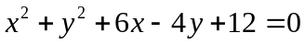與C₂﹕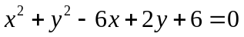，試求
(1)兩內公切線之交點坐標為 。 (2)兩內公切線方程式為 。
12. 己知P為球面S：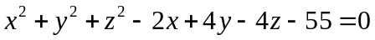上任意點﹐試求
(1) 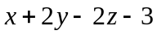的最大值為 。
(2) 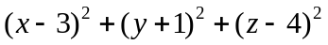之最小值為 。
13. 地球儀的球心為空間坐標的原點，地球儀上A、B兩個城市的坐標分別為A(1﹐2﹐2)﹐
B(2, − 2﹐1)﹐求地球儀上A、B兩點間的最短距離為 。
14. 已知平面E﹕x + 2y + 2z = 3﹐球面S﹕x² + (y − 1)² + (z − 5)² = 13﹐及一點P(4﹐3﹐1)﹔
若E與S交於一圓C﹐點Q為圓C上的點﹐求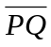的最大值為 。
台北市立松山高中 高二理組期末考數學科答案卷
98學年度
第一學期
二年 班 號姓名
一、多重選擇題：每題5分，(每題可能有一個、二個、三個、…選項正確的，答錯不倒扣。)
1. | 2. | 3. | 4.
二、填充題：每格5分

1. | 2. | 3. | 4.
5. | 6. | 7. | 8.
9. | 10. | 11.(1) | 11.(2)
12.(1) | 12.(2) | 13. | 14.
台北市立松山高中 高二理組期末考數學科答案卷
二年 班 號姓名
98學年度
第一學期
一、多重選擇題：每題5分，(每題可能有一個、二個、三個、…選項正確的，答錯不倒扣。)
1. | 2. | 3. | 4.
C D | B D | A B | A C E
二、填充題：每格5分

1. | 2. | 3. | 4.
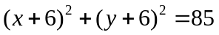 | 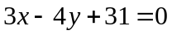 | 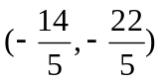 | 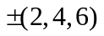
5. | 6. | 7. | 8.
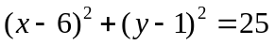  與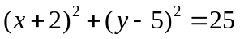 | 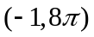 | 8 | 3
9. | 10. | 11.(1) | 11.(2)
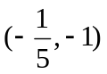 | 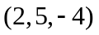 | 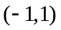 | 及  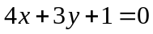
12.(1) | 12.(2) | 13. | 14.
14 | 25 | 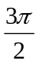 | 